Tamise
Manuel D'utilisation
Pour la version 0,4,4

LE GOUIL Kerwan
Table des matières
Présentation 3
L'Interface 3
Fenêtre Principale 4
La Boite d'outils 4
Les Contrôleurs 4
Les fonctionnalités 4
Ajout d'une Page 4
Ajout d'un contrôleur 4
Configuration d'un controleur 4
Sauvegarde/Chargement 4
Sauvegarde d'une liste 4
Sauvegarde d'un Projet 4
Chargement 4
Problèmes connus et limitations 4
Crédits 4

Présentation
Tamise est un projet conçu à l'origine pour servir de lanceur sonore pour le theatre. Son but est simple, il permet de configurer une liste sonore (musiques ou bruitages) pouvant etre hierarchisé pour être lancé durant un spectacle. Il n'a pas pour pretention d'être aussi performant qu'une veritable table de mixage, mais dans l'optique d'un spectacle de rue où le materiel se doit d'être leger, transportable et modulable, il peut offrir une bonne alternative et s'avère pratique.
Il possède deux fonctions utile :
La première et principale est de simuler une sorte de table de mixage avec un controleur par piste. Chaque controleur possedant un contrôle sur le demarrage, la fin, la position de lecture du son, le volume, la balance de la stereo ainsi que les fondue du demarrage et de l'arret.
La seconde est un onglet gerant la conduite du spectacle. Très simple, il s'agit d'une liste où l'on peut y inscrire les actes du spectacle avec un compteur d'avancé pour se reperer dans le spectacle et savoir où et quand lancer les evenements si besoin est.

L'Interface
Tamise est basé sur le FrameWork QT 5.5 pour l'interface graphique et sur la bibliothèque FMOD Ex 4.44.57 pour l'interface sonore. Fenêtre Principale
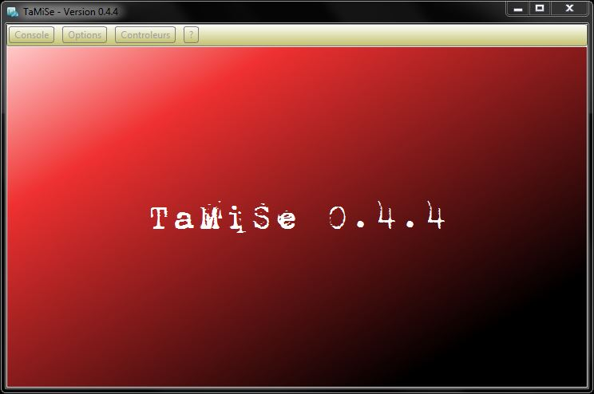

La Boite d'outils
Il s'agit d'une boite à onglet qui s'ouvre sur le coté en appuyant sur la touche F12. Elle permet d'avoir accès aux options, au gestionnaire d'onglet, au gestionnaire de contrôleurs, a la conduite et a une console d'information sur les evenements du logiciel.

Les Contrôleurs
Chaque controleur correspond a une piste sonore. Celà peut etre un simple bruitage ou un simple son. Pour le moment les fichiers compatibles sont les mêmes que ce que peut supporter la librairie FMOD. Mais seul ont été testé les formats FLAC OGG MP3 MP2
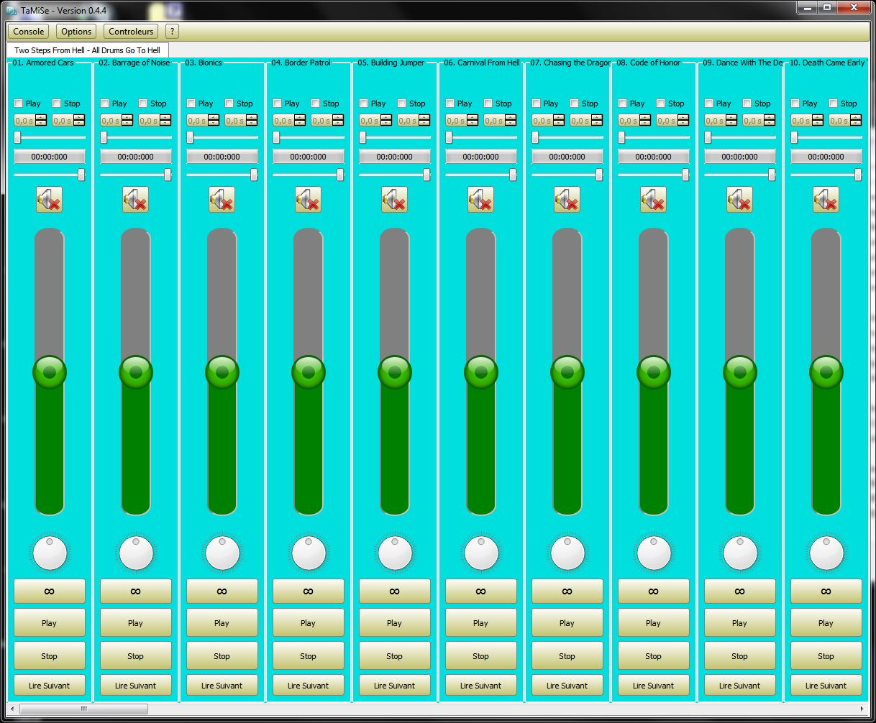

Les fonctionnalités

Ajout d'une Page
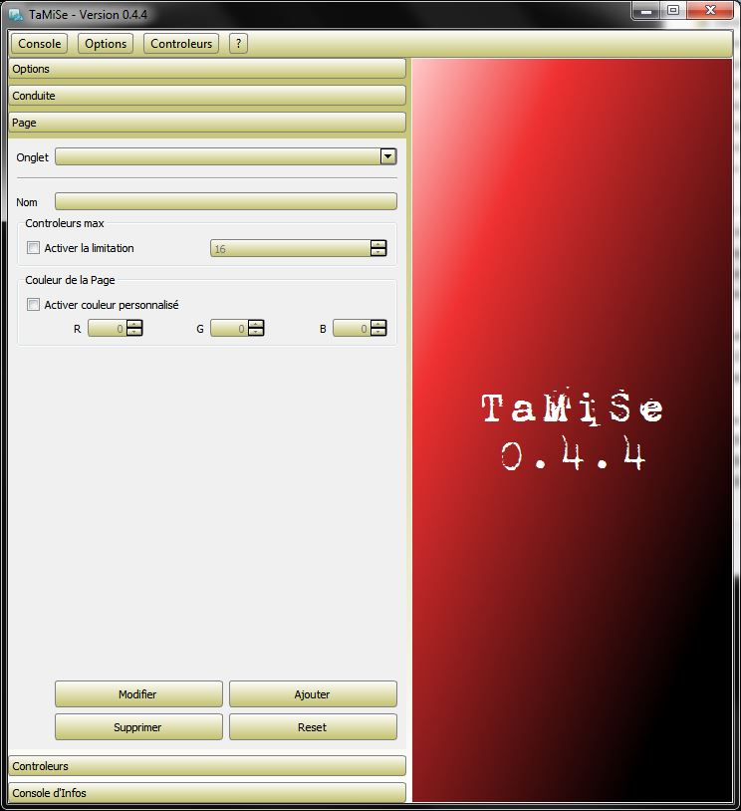

Ajout d'un contrôleur
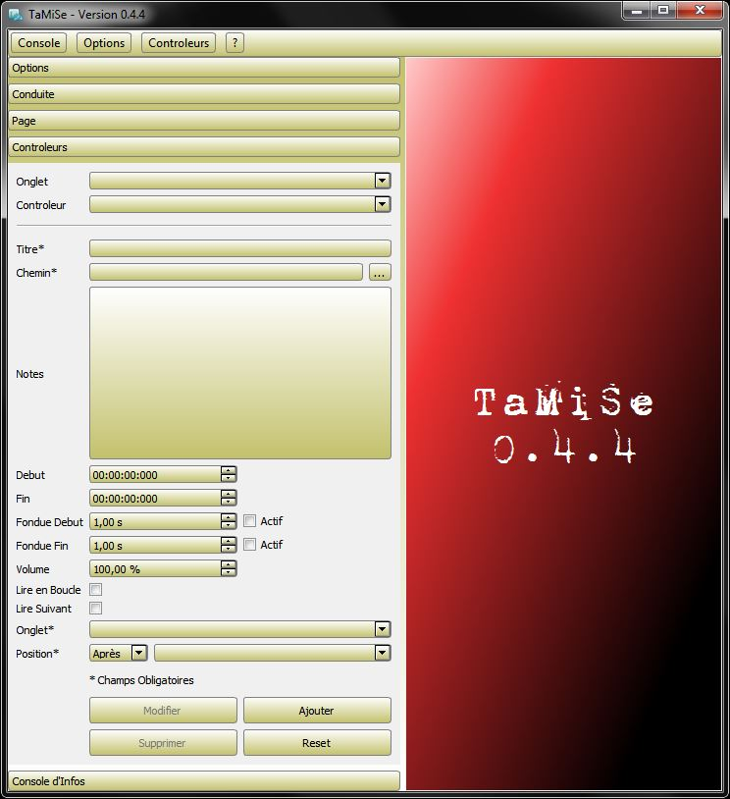

Configuration d'un contrôleur

Sauvegarde/Chargement

Sauvegarde d'une liste

Sauvegarde d'un Projet

Chargement

Les Styles
Les styles de base

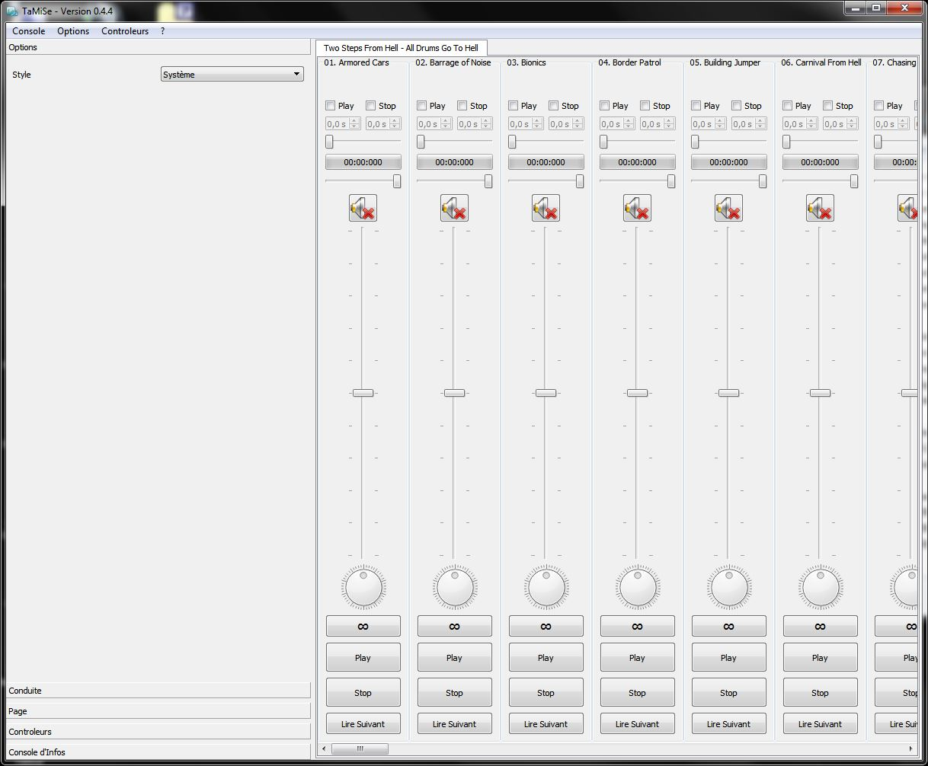
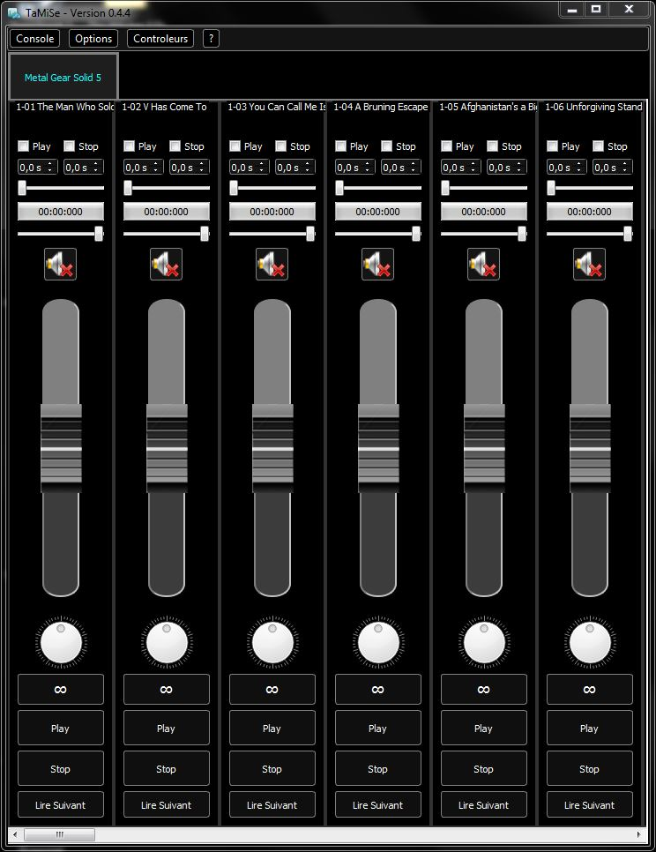

Problèmes connus et limitations

Crédits

